Вспомните себя, когда Вы были в невинном возрасте и верили сказкам о феях, чародеях, коврах-самолётах, сапогах-скороходах и, конечно, волшебной палочке! Каждый ребёнок проходит этот этап. На сказках выросли все. Детство – это пора сказок и чудес. Я смутно вспоминаю, как ко мне домой приходили Деды Морозы, Снегурочки, Бабы Яги и черти всех мастей, которые надевали эффектные парики - конечно, это были не свадебные прически - и ярко одевались.
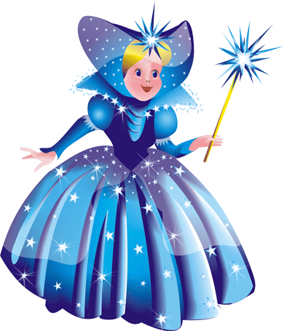

Мой папа работал учителем в школе и на праздники собирал старшеклассников, занимающихся самодеятельностью, и они в костюмах и в гриме приходили ко мне в гости. Я с упоением читала им выученные стихи и чувствовала себя счастливой!
Так почему же Ваш малыш хочет волшебную палочку? Если Вы узнаете это, Вы поймёте, чего ему не хватает в жизни!

«Я хочу волшебную палочку, чтобы стать самым сильным, и всех победить!» Вашего ребёнка кто-то обижает. Кто сильнее и авторитетнее, чем он. Не каждое дитё расскажет о своём страхе перед другим ребёнком. А может быть, кто-то из взрослых внушает малышу страх? Няня, сосед по квартире или кто-нибудь ещё…

«Я хочу волшебную палочку, чтоб папа ходил со мной в цирк каждый день!» Вывод можно сделать такой: Вашему ребёнку не хватает общения с отцом, а также других радостных, праздничных эмоций. Не забывайте, что ребёнок очень рад каждой минуте внимания, любой игре или шутке. Постарайтесь уделять ему как можно больше времени, чтоб он не чувствовал себя обделённым, по сравнению с другими детьми!

«Я хочу волшебную палочку, чтоб купить себе много игрушек!» Возможно, Ваш ребёнок недополучает именно интересных игрушек. Здесь речь не идёт об избалованном ребёнке, у которого всё есть, а ему мало. Дети, у которых чрезмерное количество игрушек, обычно ими мало интересуются, им эти игрушки быстро надоедают, и от других игрушек они так же не ждут ничего удивительного. Постарайтесь дарить ребёнку новые игрушки! Они не обязательно должны быть дорогими и фирменными! Сшейте из лоскутков мягкого медвежонка! Сделайте смешную аппликацию в виде цветочка! Будет хорошо, если работу вы будете выполнять совместно с малышом! Ему будет очень интересно, а также познавательно! Он будет после этого по-другому смотреть на игрушки, на вещи.

«Я хочу волшебную палочку, чтоб поскорее вырасти!» Вы слишком балуете своего ребёнка, пресекаете его свободу, и мешаете развиваться его «эго». Ребёнок хочет вырасти, чтоб выйти из-под Вашей опеки, получить возможность действовать по своему усмотрению.

Волшебная палочка – у Вас в руках. Вы сами можете сделать счастливым своего малыша. Если только захотите его услышать.
